**Une journée dans l’Yonne**

**MARDI 16 SEPTEMBRE 2025**

**CHEMILLY-SUR-YONNE**

Visite guidée de l’entreprise Le Borvo. L’entreprise Le Borvo, évocation architecturale contemporaine de la Saline royale d’Arc-et-Senan, est spécialisée dans la fabrication du saumon fumé. Nous vous proposons de partir à la découverte d’un savoir-faire original et d’une formidable saga familiale. Dégustation.

**DÉJEUNER AU BORVO.**

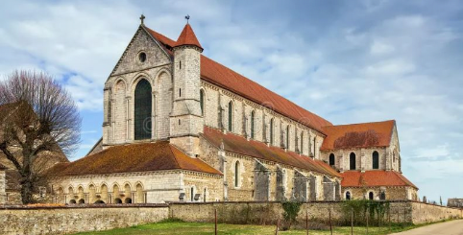**PONTIGNY**

Visite guidée de l’abbaye de Pontigny. Nous vous invitons à découvrir l’un des plus beaux exemples d’églises cisterciennes que l’on puisse admirer en France : l’abbaye de Pontigny, deuxième fille de Cîteaux. Rarement la noblesse, la pureté, l’élan de l’architecture cistercienne n’ont atteint une telle perfection.

**ESCOLIVES-SAINTE-CAMILLE**

Accueil chez la famille Borgnat au « château d’Escolives », ferme fortifiée, bâtie entre les Ve et XVIIe siècles sur l’un des plus grands ensembles de caves voûtées de Bourgogne. Visite guidée des caves et dégustation de vins accompagnés de gougères.

# **--------------------------------------------------------------------------------------------------------------Bulletin d'inscription**

**Une journée dans l’Yonne avec déjeuner**

**MARDI 16 SEPTEMBRE 2025** à renvoyer accompagné d'un chèque, dés que possible.

à Roland DUFOURNAUD 4, allée Pierre Brossolette 77370 Nangis ( : 06 73 73 06 54

Nom ………………………………….. Prénom ……………………………..…

Rue …………………………………..….. Ville ………………………………. Tel ……………………

Nombre d'adhérents …………. X 70 € Génération Mouvement …………..X 80 €

Retraités non adhérents ……….. X 90 €

soit un total de …………………. €

Montant total du chèque …………………… €